**MINISTERIO DE EDUCACIÓN AUDITORIA INTERNA**

**Informe O-DIDAI/SUB-46-2022-A**

**SIAD 564176**

**Consejo o consultoría de primer seguimiento a las recomendaciones emitidas por la Dirección de Auditoría Interna en el informe CUA 107870-1-2021 practicada en la Dirección Departamental de Educación de Alta Verapaz**

**GUATEMALA, FEBRERO DE 2022**

**INDICE**

INTRODUCCION 1

OBJETIVOS 1

ALCANCE DE LA ACTIVIDAD 1

RESULTADOS DE LA ACTIVIDAD 1

FORMULARIO SR-1 3

# INTRODUCCIÓN

De conformidad con el nombramiento de auditoría O-DIDAI/SUB-46-2022 de fecha 11 de febrero de 2022, fui nombrado para realizar en modalidad de teletrabajo, consejo o consultoría de primer seguimiento a las recomendaciones emitidas por la Dirección de Auditoría Interna en el informe CUA 107870-1-2021, en la Dirección Departamental de Educación de Alta Verapaz.

**OBJETIVOS**

**GENERAL**

Realizar primer seguimiento a las recomendaciones emitidas por la Dirección de Auditoría Interna.

**ESPECÍFICO**

Verificar si existen recomendaciones implementadas, en proceso e incumplidas.

**ALCANCE DE LA ACTIVIDAD**

Se efectuó primer seguimiento a recomendación, emitidas por la Dirección de Auditoría Interna, como resultado del Examen Especial de Auditoría de verificación del personal reubicado con cargo al renglón 011 y 021, por motivo de agresión sexual, acoso y maltrato a niños y jóvenes, en la Dirección Departamental de Educación de Alta Verapaz.

Los resultados del trabajo realizado se resumen a continuación:

**RECOMENDACIONES IMPLEMENTADAS (Ver detalle en Formulario SR-1)**

**Relacionado con el Control Interno.**

**Hallazgo No. 1. Falta de control en asistencia y atribuciones el personal reubicado.**

De conformidad con el Formulario SR1, Primer seguimiento a la Implementación de recomendaciones, así como evidencia, documentación y evaluación realizada, se estableció que la siguiente recomendación está cumplida: hallazgo relacionado con el Control Interno: “Hallazgo No. 1 Falta de control en asistencia y atribuciones el personal reubicado”**,** está implementada en su totalidad, derivado que los Comisionados Temporales de Administración Educativa y Supervisores Educativos de Tactic y San Pedro Carcha, presentaron evidencia a través de oficios DIDEDUC A.V. 1196-2021 de fecha 02 de diciembre de 2021, Oficio No. 111-2021 de fecha 26 de noviembre de 2021 y Oficio No. 182-2021 de fecha 06 de diciembre de 2021 y documentos contenidos en los mismos, para cumplimiento de las recomendaciones emitidas por la Dirección de Auditoría Interna, las cuales fueron verificadas por el auditor actuante. (Ver anexo 1).

La implementación de las recomendaciones, propicia el cumplimiento de la normativa vigente, fortalece el control interno, asegura el debido respaldo de los procesos y fomenta la transparencia en las operaciones que se realizan.

**COMENTARIO DE AUDITORÍA**

Se consultó en el Sistema Guatenóminas, en registro de empleados, histórico de pagos, movimiento de empleados y movimientos administrativos, los registros de los profesores Héctor Rogelio Cú Bin y Erick Ottoniel Xoy Isem, en los que se detectó lo siguiente:

**Héctor Rogelio Cú Bin.**

En la consulta de empleados aparece que el estado se encuentra Activo ante el Ministerio, en el histórico de pagos se le pago el mes de julio 2021, Destitución según Acuerdo Ministerial No. DIREH-3671-2021 y Bloqueo de pago 21-07-2021, según registros se estableció que se le pagaron 10 días de más, que equivale aproximadamente a Q.2,241.87.

**Erick Ottoniel Xoy Isem**

En la consulta de empleados aparece que el estado se encuentra Activo ante el Ministerio, en el histórico de pagos se le pago el mes de mayo 2021, Finalización de suspensión disciplinaria el 23-01-2017 y Bloqueo de pago 09-06-2021, según registros se estableció que se le dejo de pagar 8 días, que equivale a Q. 1,738.13.

Se recomienda que el Director Departamental de Educación de Alta Verapaz, gire instrucciones por escrito a la Jefe de Recursos Humanos a efecto realice lo siguiente:

Proceda a cumplir con lo establecido en los instructivos RHU-INS-14 Reintegros de salarios cobrados no devengados, y gestione el cobro a **Héctor Rogelio Cú Bin.**

En el caso de Erick Ottoniel Xoy Isem, realice el trámite correspondiente para realizarle el pago por haberle menos días.

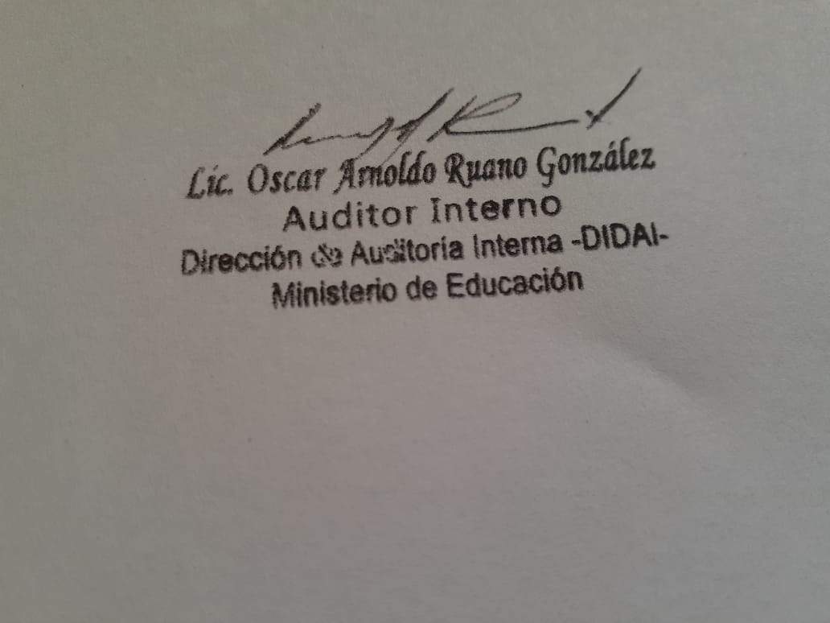

**ANEXO 1**

